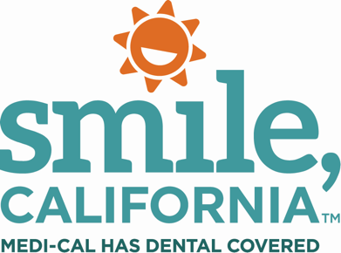

First Tooth First Visit Post Social Media Captions:

In English:
Your child’s first dental visit should take place after their first tooth appears, but no later than their first birthday. The dentist will examine the health of their teeth and gums. They will speak to you about oral health care for your baby and answer questions you may have.

Visit SmileCalifornia.org/Babies to learn more about covered services for your little one.

Use hashtags: #SmileCalifornia, #FirstBirthday, #Milestones

En Español:
La primera visita de su hijo al dentista debe ocurrir después de que le salga su primer diente, pero a no más tardar de su primer cumpleaños. El dentista examinará la salud de sus dientes y encías. Le hablarán sobre el cuidado de la salud bucal de su bebé y responderán las preguntas que pueda tener.
Visite SonrieCalifornia.org/Bebes para obtener más información sobre los servicios cubiertos para su pequeño.

Use hashtags: #SonrieCalifornia, #PrimerCumpleaños, #Hitos

